MÅNEDSPLAN FOR BLÅKLOKKE FEBRUAR 2024
Tema: Felleskap og tradisjon
UKE | MANDAG | TIRSDAG | ONSDAG | TORSDAG | FREDAG
5 | 29. utedag  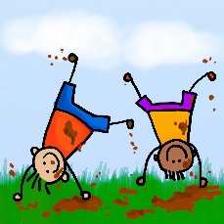  Vi er ute i bhg. og leker med Tiriltunge | 30. Turdag:  Fellestur på avdelingen  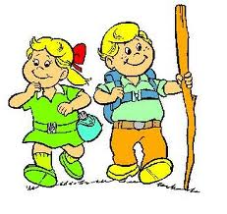 | 31. Gruppedag:  Aldersinndelte  grupper på tvers av avdelingene.  Skolegruppa  Krokodillene og Humlene  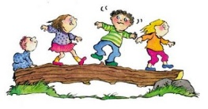 | 1. Stasjoner  Språkutviklingsaktiviteter og hinderløype i små grupper | 2. lekegrupper
6 | 5.  Felles samling på felles rommet. | 6. Turdag:  Samenes nasjonaldag | 7. Gruppedag:  Aldersinndelte  grupper på tvers av avdelingene.  Skolegruppa  Krokodillene og Humlene  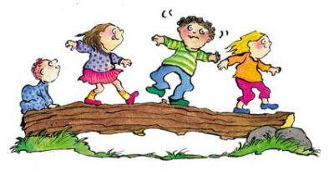 | 8. Stasjoner  Språkutviklingsaktiviteter og hinderløype i små grupper | 9. lekegrupper/ formingsaktiviteter.
7 | 12. Utedag  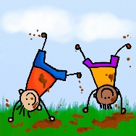  Vi er ute i bhg. og leker med Tiriltunge | 13. Karneval | 14. Gruppedag:  Aldersinndelte  grupper på tvers av avdelingene.  Skolegruppa  Krokodillene og Humlene. | 15. Stasjoner  Språkutviklingsaktiviteter og hinderløype i små grupper | 16. lekegrupper
8 | 19. Utedag  Vi er ute i bhg. og leker med Tiriltunge | 20. Turdag:  Fellestur på avdelingen | 21. Gruppedag:  Aldersinndelte  grupper på tvers av avdelingene.  Skolegruppa  Krokodillene og Humlene. | 22. Stasjoner  Språkutviklingsaktiviteter og hinderløype i små grupper | 23.
9 | 26. Utedag  Vi er ute i bhg. og leker med Tiriltunge | 27. Turdag:  Fellestur på avdelingen | 28. Gruppedag:  Aldersinndelte  grupper på tvers av avdelingene.  Skolegruppa  Krokodillene og Humlene. | 29. Stasjoner  Språkutviklingsaktiviteter og hinderløype i små grupper | 1.

